**Особенности взаимодействия дицианоаргентата калия с солями меди(II), цинка(II), железа(III) и рутения(III) в присутствии 2,2*'*-бипиридина и 1,10-фенантролина**

***Шевченко Д.П.1, Шарутина О.К.1***

*Аспирант, 4 год обучения*

*1Южно-Уральский государственный университет,*

*институт естественных и точных наук, Челябинск, Россия*

*E-mail:* [*Shep*](mailto:ivanov@yandex.ru)*her56@gmail.com*

Исследования в области проектирования и синтеза координационных полимеров с разнообразной архитектурой представляют значимый интерес [1]. В настоящей работе описаны особенности взаимодействия K[Ag(CN)2] с CuCl2, Zn(OAc)2, FeCl3 и RuCl3 в присутствии 2,2*'*-бипиридина (bipy) и 1,10-фенантролина (phen).

Установлено, что взаимодействие дицианоаргентата калия с хлоридом меди(II) и ацетатом цинка(II) с участием phen и bipy соответственно (2:1:2 мольн.) приводит к комплексам [(phen)2Cu(CN)]2[{(phen)2Cu}2(Ag(CN)2)5][Ag(CN)2] (**I**) и [(bipy)2Zn(H2O)(Ag(CN)2)][Ag(CN)2] (**II**). Реакции осуществлялись в условиях медленной диффузии раствора K[Ag(CN)2] в S1 и растворов Cu2+/phen (**I**) или Zn2+/bipy (**II**) в S2 через буферный слой S (схема 1).



Схема 1. Синтез комплексов **I** и **II**

Строение ионов [(phen)2CuCN]+ и [{(phen)2Cu}2(Ag(CN)2)5]– комплекса **I** представлено на рисунке 1.

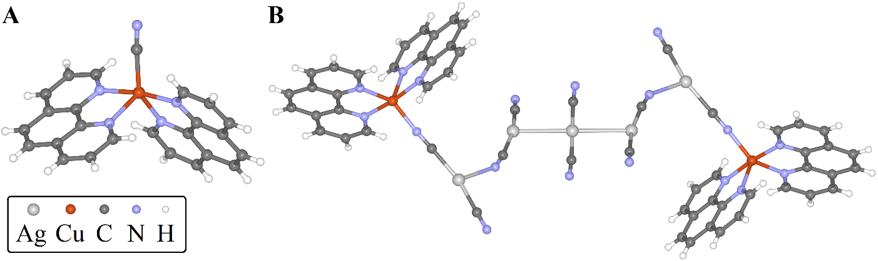

Рис. 1. Строение ионов [(phen)2CuCN]+ (**A**) и [{(phen)2Cu}2(Ag(CN)2)5]– (**B**)

В свою очередь, реакции между дицианоаргентатом калия и хлоридами железа(III) или рутения(III) в присутствии bipy и phen соответственно (2:1:2 мольн., несколько капель NH3 до растворения осадков) приводят к комплексам, не содержащим катионов Fe3+ и Ru3+: [(bipy)AgCN]*n* и [(phen)AgCN]·(phen). Их структуры известны, однако ранее они синтезировались непосредственно из AgCN и соответствующего *N*-донорного лиганда [2]. Вероятно, аналогичный процесс без участия катионов переходных металлов протекал и в нашем случае.

*Выражаем благодарность Шарутину В.В. за РСА кристаллов.*

**Литература**

1. Batten S.R., Champness N.R. Coordination Polymers and Metal–Organic Frameworks: Materials by Design // Phil. Trans. R. Soc., A. 2017. Vol. 375. No. 2084. ID 20160025.

2. Bowmaker G.A., Effendy, Junk P.C., Skelton B.W., White A.H. Syntheses, Structures and Vibrational Spectroscopy of Some Adducts of Silver(I) Cyanide with (Oligo-)Pyridine Bases // Z. Naturforsch. B. 2004. Vol. 59. No. 11-12. P. 1264-1276.